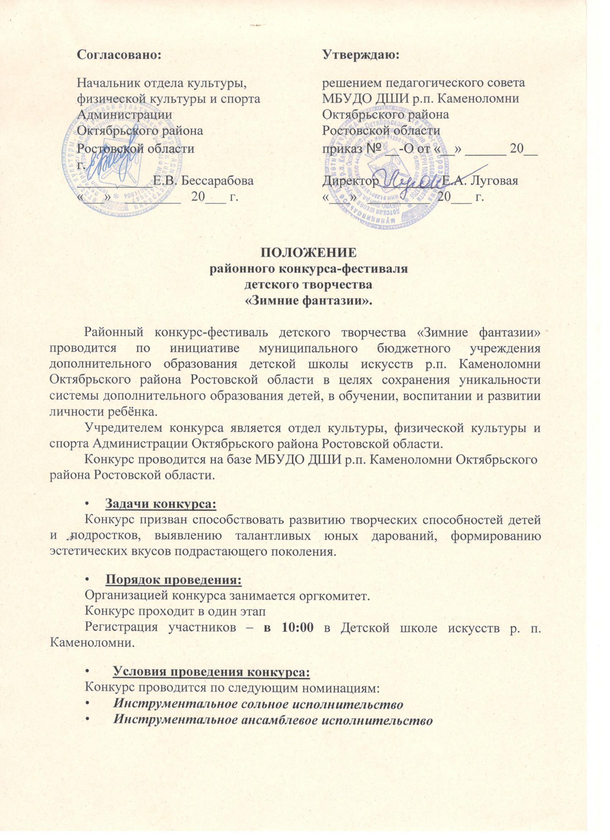

В номинациях «сольное исполнительство» и «ансамблевое исполнительство» все категории участников исполняют одно произведение.

Конкурс проводится по 5-ти возрастным категориям для конкурсантов, обучающихся по дополнительной предпрофессиональной образовательной программе в области музыкального искусства:
- 1-я категория - до 8 лет (включительно)
- 2-я категория – 9 - 10 лет
- 3-я категория – 11 - 12 лет
- 4-я категория – 13 - 14 лет
- 5-я категория – с 15 лет

Категории для конкурсантов, обучающихся по дополнительной общеразвивающей общеобразовательной программе в области музыкального искусства:
- 1-я категория – 10-11 лет
- 2-я категория – 12 - 13 лет
- 3-я категория – с 14 лет

Инструментальное сольное и ансамблевое исполнительство (струнно-смычковые инструменты)

Номинации и сроки проведения конкурса:
№  п/п | Конкурсная номинация | Дата проведения | Время проведения | Ответственный за проведение конкурса
 | Струнно - смычковые инструменты | 18.02.2025г. | 11.00 – 13.00 | Гончарова  Виктория  Владимировна  8-918-599-45-35

Заявки (приложение 1) на участие в конкурсе составляются по прилагаемой форме и направляются в оргкомитет за 12 дней до начала конкурса по адресу: р.п. Каменоломни, ул. 40 лет Октября, 49/7 ДШИ р.п. Каменоломни, либо на электронную почту школы dhikam49@yandex.ru

- Критерии оценки: грамотность и выразительность исполнения, техническое мастерство, владение стилистическими особенностями, соответствие репертуара возрастным и исполнительским особенностям участника.

- Подведение итогов:
Состав жюри и председатель определяется Оргкомитетом конкурса. Выступление участников конкурса оценивает жюри из числа преподавательского и административного состава ДШИ Октябрьского района Ростовской области преподавателей Шахтинского музыкального колледжа. Выступления конкурсантов оцениваются по 10-бальной системе.
По итогам конкурса победители награждаются дипломами I, II и III степени, вручаются грамоты за участие в конкурсе.
Жюри вправе присуждать Гран-при участнику конкурса, набравшему наибольшее количество баллов в каждой номинации.
Решение жюри, оформленное протоколом, окончательное и обсуждению не подлежит.

- Организационные вопросы:
Доставка участников конкурса производится за счёт направляющей стороны.
За дополнительной информацией обращаться по телефону:8-863-60-2-38-83
Гончарова Виктория Владимировна 8-918-599-45-35

Приложение 1
ЗАЯВКА
на участие в районном конкурсе искусств «Зимние фантазии»
номинация: «Инструментальное сольное исполнительство»
ДПОП
№ | ФИО  Конкурсанта | Направляющая сторона | ФИО преподавателя  ФИО концертмейстера | Программа
2 возрастная категория (9-10 лет)
 | Графов Владислав | МБУДО ДШИ п. Персиановский Октябрьского района Ростовской области | Кокалевская Людмила Витальевна  Олейник Зоя Владимировна | Ф.Шопен Ноктюрн
3 возрастная категория (11-13 лет)
4 возрастная категория (14-15 лет)

Инструментальное сольное исполнительство»
ОП
№ | ФИО  Конкурсанта | Направляющая сторона | ФИО преподавателя  ФИО концертмейстера | Программа
2 возрастная категория (9-10 лет)
 | Графов Владислав | МБУДО ДШИ п. Персиановский Октябрьского района Ростовской области | Кокалевская Людмила Витальевна  Олейник Зоя Владимировна | Ф.Шопен Ноктюрн
3 возрастная категория (11-13 лет)
4 возрастная категория (14-15 лет)

Контактный телефон ___________________________________________________

